Obecní úřad Kváskovice si Vás dovoluje pozvat na

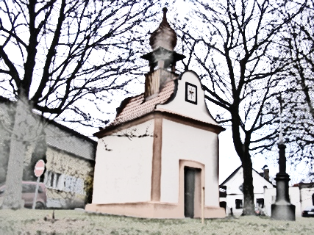
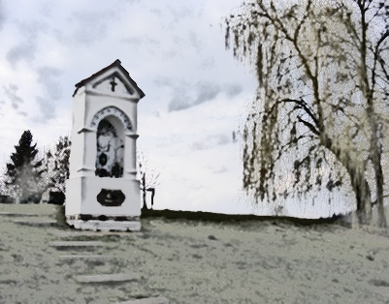
Setkání občanů a přátel obce Kváskovice

v neděli 5.7.2020 od 16 hodin na hřišti

Přijďte strávit příjemné odpoledne u pečeného prasátka, plné hudby a zábavy.

Pro děti bude připraven nafukovací hrad.

